Sv. maše od 18. 10. do 7. 11. 2021

Datum | d | godovi | ura | namen
18. 10. | P | Luka, evangelist | 18 | Jožef Pasar
19. 10. | T | Pavel od križa | 18 | Franc Kužnik, obl. (Podlisec 4)
20. 10. | S | Rozalina, red. | 18 | Murgelj in Pepca Smolič
21. 10. | Č | Uršula, dev. | 18 | Jože Mlakar in stari st. Mežan
22. 10. | P | Janez Pavel II. | 18 | st. Strajnar
23. 10. | S | Janez Kapistran | 18 | Marija in Ludvik Bizjak
24. 10. | N | Nedelja -  30. – misijon. | 8  10 | za žive in rajne farane  Janez Smolič, 1. obl.
25. 10. | P | Dejan, škof | 18 | tete Rajer in Stanislav Pekolj
26. 10. | T | Lucijan, Marcijan | 18 | za zdravje
27. 10. | S | Sabina Aviska | 18 | Ana Hribar
28. 10. | Č | Simon, Juda Tadej | 18 | dr. Izidorova in Zorec
29. 10. | P | Mihael Rua | 16 | Korita: Rozalija Murgelj
30. 10. | S | Marcel, muč. | 18 | Ana, obl. in vsi + Žukovec
31. 10. | N | Nedelja -  31. – žegnan. | 8  10 | za žive in rajne farane  Janez in Frančiška Kužnik, obl.
1. 11. | P | VSI SVETI | 8  10  14 | dr. Kužnik (Podlisec 4)  st., Božo in teta Blatnik, Kravcar  za žive in rajne farane
2. 11. | T | Verne duše | 17 | za rajne
3. 11. | S | Viktorin Ptujski | 17 | Anton Gorc, 30. dan
4. 11. | Č | Karel (Drago) | 17 | Anton Anžlovar, obl.
5. 11. | P | Zaharija, Elizabeta | 17 | Stanislav Škufca, obl.
6. 11. | S | prva sobota  Lenart, opat | 8  17 | za birmance, starše in botre  Jože Kek, obl. (Luža)
7. 11. | N | Nedelja - 32. - zahvalna | 8  10 | za žive in rajne farane  za duše v vicah

Žup. Dobrnič 7, 8211 Dobrnič. Tel.: 07/346-50-83. E-pošta: milos.kosir@rkc.si Splet: zupnija-dobrnic.rkc.si TRR Župnije: SI56 0297 1009 2113 838
Odg.: Miloš Košir Tisk Salve

17. 10. 2021 – št. 14

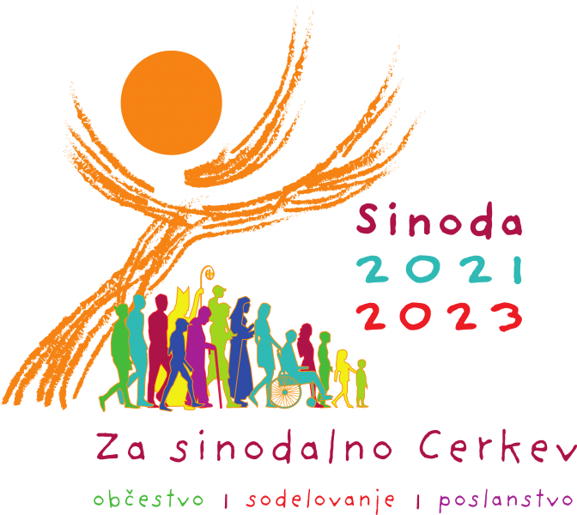
Molitev za sinodo 2021-23

Pred Teboj smo, Sveti Duh,
ko smo zbrani v Tvojem imenu.
Samo ti nas vodi, bodi doma v naših srcih;
pokaži nam pot, po kateri naj gremo,
in kako naj hodimo po njej.
Šibki smo in grešni; ne dopusti, da bi širili
nered. Ne dopusti, da bi nas nevednost
vodila po napačni poti ali da bi
pristranskost vplivala na naša dejanja.
Daj, da v Tebi najdemo svojo edinost, da bomo lahko skupaj hodili večnemu življenju naproti in se ne bomo oddaljili od poti resnice
in od pravičnosti.
Vse to Te prosimo, ki deluješ na vsakem kraju in v vsakem času,
v občestvu z Očetom in Sinom na vekov veke. Amen.
****************************************************
ODPUSTKI v mesecu RAJNIH - november!
Za obisk pokopališča in molitev za rajne v prvih 8 dneh novembra Cerkev naklanja popolni odpustek.
Prav tako v vseh cerkvah na dan 1. in 2. nov. ali prejšnjo ali naslednjo nedeljo, kdor moli vsaj Očenaš in Vero in je bil pri spovedi in obhajilu ter moli po namenu sv. očeta.

PISMO SLOVENSKIH ŠKOFOV ZA KONEC EPIDEMIJE IN EDINOST V CERKVI
Dragi bratje in sestre, škofje vas vabimo, da se nam pridružite v molitvi in prošnji, da skupaj premagamo težko krizo epidemije in delitev med nami. Čas koronavirusne bolezni COVID-19 je čas preizkušnje, pa tudi priložnost, da poglobimo svojo vero in zaupanje v Boga. Tako bomo iz krize izšli prečiščeni in utrjeni v veri ter bodo naša občestva kraj živete vere. V nedeljo, 17. oktobra 2021, vesoljna Cerkev pričenja sinodalno pot preverjanja življenja po veri v Kristusa. Ta pot se najprej pričenja tako na ravni škofij kot tudi na ravni Cerkve v Sloveniji. Omenjena nedelja je priložnost, da po vseh naših občestvih namenimo skupno molitev za prenehanje epidemije v naši domovini in da začutimo, kako smo v tem času vsi ena družina, čeprav z različnimi mišljenji in prepričanji, ter skupaj poklicani, da pokažemo odgovornost in sodelovanje. - vaši škofje

Sporočilo Kraljice miru po vidkinji Mariji Pavlović-Lenutti 25. 9. 2021 – Međugorje

«Dragi otroci! Molite, pričujte in se radujte z menoj, kajti Najvišji me še naprej pošilja, da vas vodim po poti svetosti. Zavedajte se, otročiči, da je življenje kratko in da vas čaka večnost, da z vsemi svetniki slavite Boga s svojim bitjem. Ne skrbite, otročiči, za zemelj-ske stvari, ampak hrepenite po nebesih. Nebesa bodo vaš cilj in radost bo zavladala v vašem srcu. Z vami sem in vas vse blagoslavljam s svojim materinskim blagoslovom.
Hvala vam, ker ste se odzvali mojemu klicu. »

Pogreb:
11. Anton Gorc, Dol. Selce
Maše darovali: gregorijanske maše (30x) žena Olga s sinovi; 2x žena Olga; 2x sin Tone; 2x sin Boštjan z dr.; 2x sin Miran z dr.; 2x Jože z Babne gore; 2x vnukinja Špela z dr.; 2x vnuki-nja Saša; 1x Helena Pugelj; 2x Lizmanovi (Knežja vas); 1x Bar-letovi; 1x Zaleteljevi (Rož.); 1x Požeševi; 1x Požeš (Rož.); 1x Glavan (Rož.); 1x Črčkovi (Gor. Selce); 3x dr. Čeh in Bradač (Knežja vas); 1x dr. Krese (Zali-sec); 1x dr. Kastelic (Dobrava); 2x sestri Malka in Fani; 1x Fin- kovi; 1x Janja in Damjan; 1x Milan Gorčev z Dobrniča; 2x Strnadovi; 1x Škandrovi; 2x Nacetovi iz Selc; 1x Kastelic (Selce); 1x Milka Glavan; 1x Anton in Slavka Murn (Selce); 1x Peter Glavan z dr.; 1x Plavec (Selce).

Oddane maše:
1x dr. Izidorova in Zorec.
1x za zdravje.

Za čiščenje in krašenje žup. cerkve so v soboto ali že v petek popoldne na vrsti:
23. 10.: Dol. Kamenje in Roženpelj. 30. 10.: Gor. Kamenje in Krušni vrh. 6. 11.: Lokve in Šahovec. 13. 11: Korita.

Molitev za rajne: Očenaši.
Po stari krščanski navadi se v novembru naših pokojnih spo-minjamo tudi pri delav. mašah (ob koncu maše) in zanje pose-bej molimo.
Naročila za OčenašE sprejemam v pisarni ali po vsaki maši.
Ogrevanje žup. cerkve!
Povabljeni k prispevku za ogrevanje žup. cerkve. Kljub domačim drvom, je strošek pelet in kurilnega olja. Hvala!
Dar lahko prinesete v pisarno ali zakristijo po vsaki sv. maši!

OZNANILA!

Za 9. r. se bo verouk v novembru začel ob 17.30!

17. 10.: 29. nedelja med letom.
Molitvena binkoštna dvorana v žup. cerkvi ob 15. uri.

24. 10.: 30. nedelja m. l. – misijonska nedelja. Pušica za misijone.

31. 10.: žegnanjska nedelja. Spovedovanje odraslih v žup. cerkvi ob 17. uri. Spovedujeta tuja spovednika.

1. 11.: VSI SVETI. Sv. maše oznanjene.
Molitev 3 rožnih vencev za rajne ob 17. uri v žup. cerkvi!

2. 11.: verni rajni – duše v vicah!. Odpustki!

5. 11.: prvi petek: obhajanje bolnikov in starejših po domovih!

6. 11.: 5 prvih sobot v mesecu. Obvezno za birmance (8.,9.r.): ob 7.40 v žup. cerkvi sv. spoved in molitev rož. venca. Ob 8. sv. maša.

7. 11: 28. nedelja med letom.

OBISK SV. MAŠ v naši župnijski cerkvi! – do spremembe!
Na kvadraturo 10m2 po 1 oseba oz. gospodinjstvo; do polovice sedežnih možnosti. Maske, razkuževanje, razmak min. 1,5 m. Za starejše od 15 let obvezen PTC pogoj za vstop v cerkev! Veljavno potrdilo preverjamo ob vhodu v cerkev!
Individualna duhovna oskrba je dovoljena brez izpolnjevanja pogoja PCT. Od 7. do 9. r. dovolj potrdilo o samotestiranju.

